

Visualización de datos

Proyecto de fin de curso

**Visualización de eventos catastróficos**

**Integrantes**

Anthony García Sotelo

José Chacón Mejía

Manuel Montoya Gamio

Wilder Nina Choquehuayta

**Objetivo**

El proyecto tiene como objetivo diseñar e implementar un dashboard que permita mostrar información de conjuntos de datos asociados a catástrofes naturales.

Los conjuntos de datos utilizados fueron las siguientes:

* Los tsunamis (<https://www.ngdc.noaa.gov/hazard/tsu.shtml>).
* Las erupciones volcánicas (https://www.ngdc.noaa.gov/hazard/volcano.shtml).
* Los temblores de tierra (https://www.ngdc.noaa.gov/hazard/earthqk.shtml)

**Organización de carpetas de prototipo completo**

eda: Notebooks de exploración de datos

visualización: Proyecto de Dash con el código fuente del dashboard

documentacion: Documentos del proyecto

**Instalación y ejecución de proyecto Dash**

1. Clonar el repositorio y ubicarse en la carpeta del proyecto de dash

git clone <https://github.com/manuel-montoya-gamio/pucp-visualizacion>

cd visualizacion/dash-earthquake-analysis

1. Crear un entorno virtual con el archivo environment.yml

conda env create -f environment.yml

conda activate pucp-visualization

1. Ejecutar el script de aplicación

python index.py

1. Acceder al dashboard en un explorador en <http://localhost:8050>

Para mayor detalle, consultar el archivo README.MD del repositorio.

**Visualización**

**Estructura de Dashboard**

El dashboard consta de 5 secciones:

* Magnitud
* Exploración
* Visualización 3D
* Relación con otros fenómenos
* Mapas de calor

**Sección Magnitud**

Se visualiza la magnitud de los terremotos en un mapa mundial entre otros análisis.

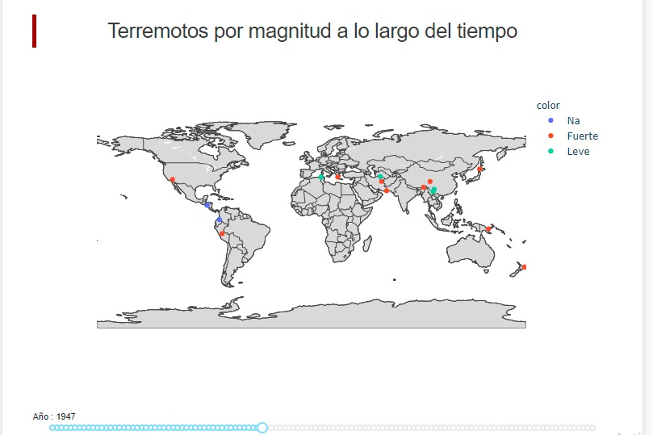

**Sección Mapas**

Se plantea un conjunto de visualizaciones que permitan visualizar la información geógráfica de los terremotos.

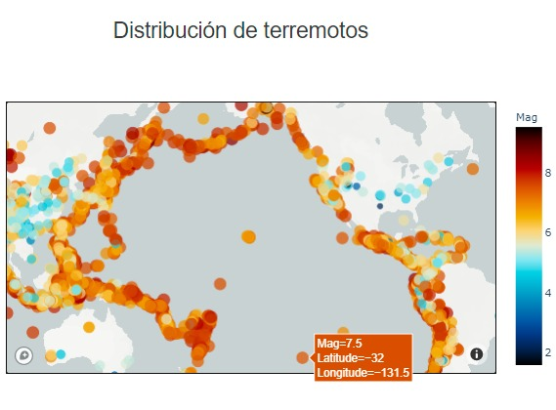

**Sección Exploración**

En esta sección se obtienen algunos insights sobre los países con más terremotos históricamente y la relación entre la magnitud de terremotos y la ocurrencia de tsunamis.

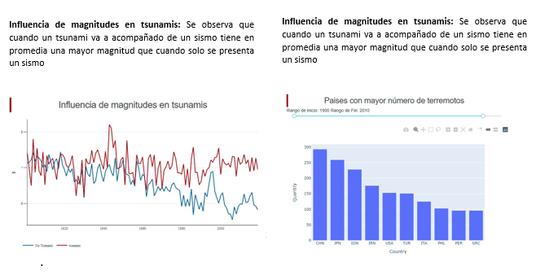

**Sección Relación con otros fenómenos**

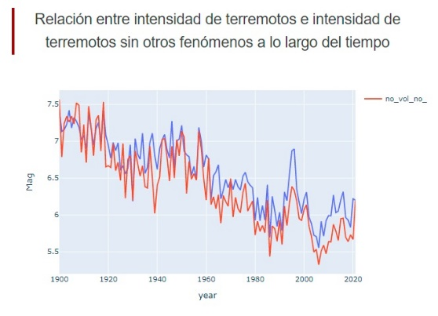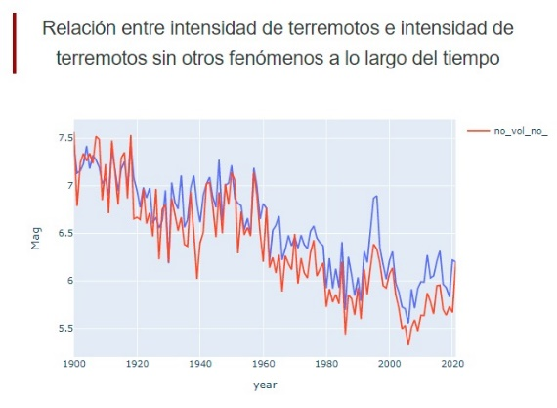En esta sección se observa que cuando un sismo va acompañado de un fenómeno volcánico o tsunami, las consecuencias son mayores.

**Sección Visualización 3D**

En esta sección se observa mediante un gráfico del globo terráqueo en 3D la profundidad de los terremotos y la magnitud de estos de acuerdo al tamaño del marcador.

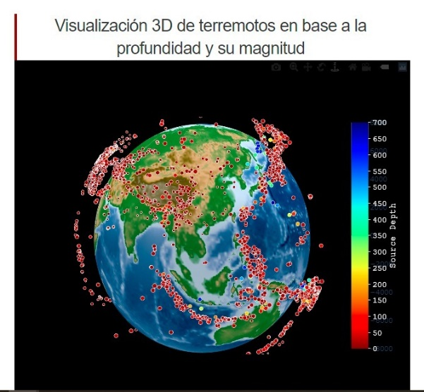

**Manual de creación de aplicación Dash**

**Preparación de ambiente**

1. Se requiere instalar Dash, para ello se ejecuta lo siguiente:

pip install dash

**Configuraciones iniciales**

1. En el directorio en el que se tiene el ambiente virtual con la librería dash instalada , se crea el archivo **app.py** con la siguiente estructura:

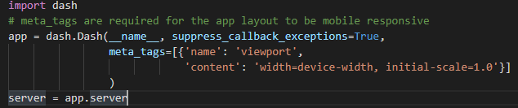

1. En el directorio en el que se tiene el ambiente virtual, se debe crear el archivo **index.py** en la que se destaca lo siguiente:

Debido a que el proyecto no consta de una sola página, se hace referencia a que la interfaz será determinada por la locación del URL.

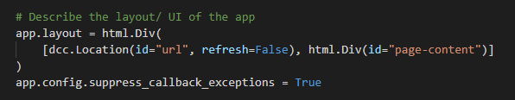

Este bloque de código hace la función de enrutador, de esta forma según la URL la que se acceda se mostrará la interfaz definida en otro archivo python.

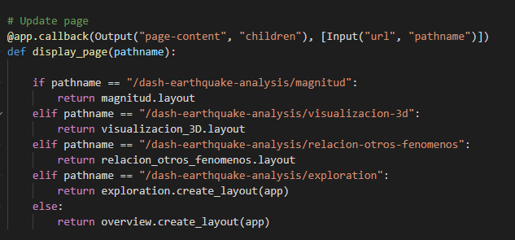

**Visualización de gráfico en el layout de análisis de terremotos por magnitud**

En el archivo magnitud.py de la carpeta pages del proyecto se realiza lo siguiente para poder visualizar los gráficos:

1. Obtención del dataset, extraído de un archivo .csv



1. Se instancia el gráfico que se desea plotear, utilizando el dataframe que se creó en el paso anterior.

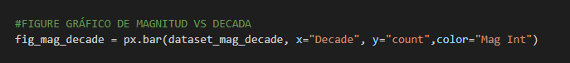

1. Se define la interfaz siguiendo la semántica determinada por Dash.

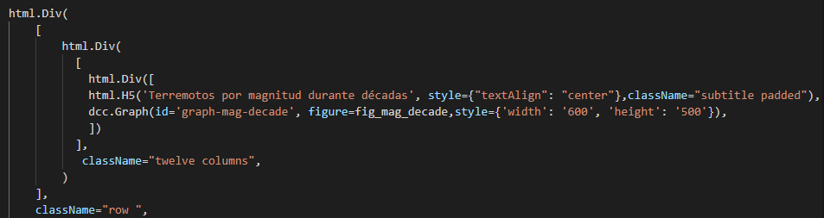

Cómo se puede observar se define un elemento de tipo **dcc.Graph,** en el que cómo variable **figure** se incluirá la figura de plotly creada en el paso anterior.

**Referencias**

Documentación de Plotly.

<https://plotly.com/python/>

Portafolio de aplicaciones de ejemplo de Dash.

<https://dash-gallery.plotly.host/Portal/>

Repositorio de Plantilla de Reporte utilizado en la aplicación desarrollada.

<https://github.com/plotly/dash-sample-apps/tree/master/apps/dashr-financial-report>

Videotutorial Dash.

<https://youtu.be/RMBSQ6leonU>

Creación de Globo Terráqueo 3D.

<https://towardsdatascience.com/create-interactive-globe-earthquake-plot-in-python-b0b52b646f27>